

Hoja01_Servidores_01

**Nuria Gutiérrez Liaño**

**2021**



Índice

Índice 2

Ejercicio 1 3

Enunciado 3

Ejercicio 2 5

Enunciado 5

Ejercicio 3 14

Enunciado 14

Conclusión 16

Bibliografía 16

# Ejercicio 1

Enunciado  
Realiza la instalación de Tomcat en la máquina Ubuntu y documenta todos los pasos seguidos.

#### Instalar Java

* Actualizar repositorios
  + Apt-get update
* Instalar JDK
  + sudo apt install default-jdk -y

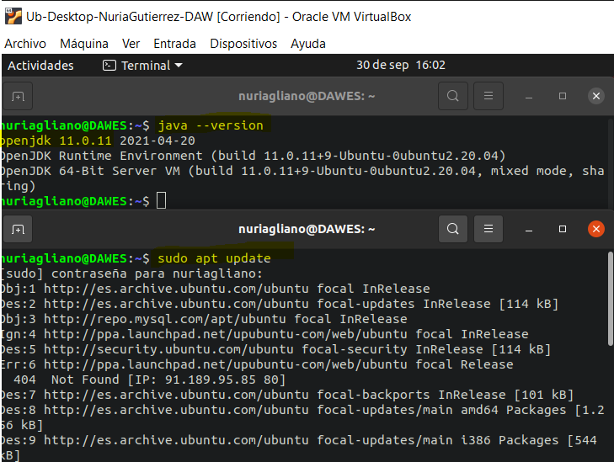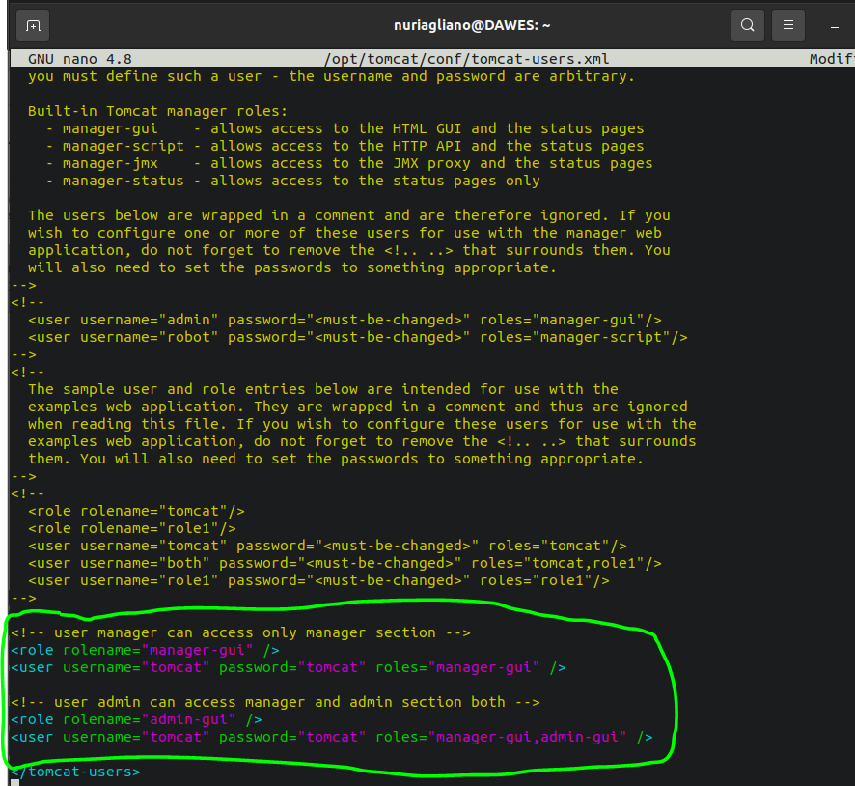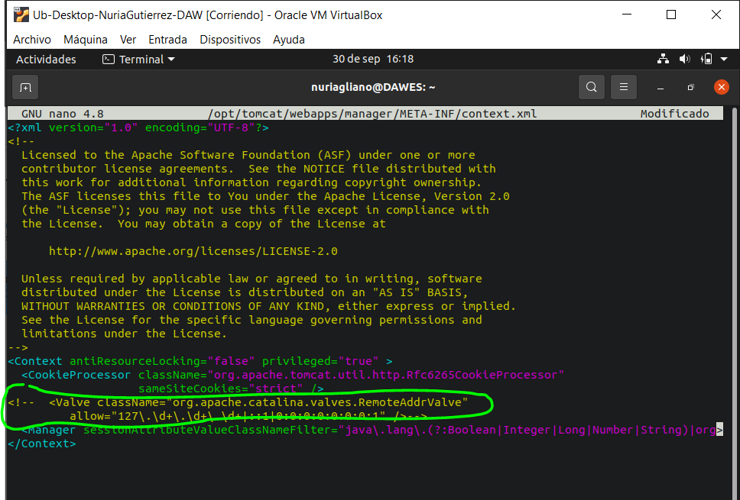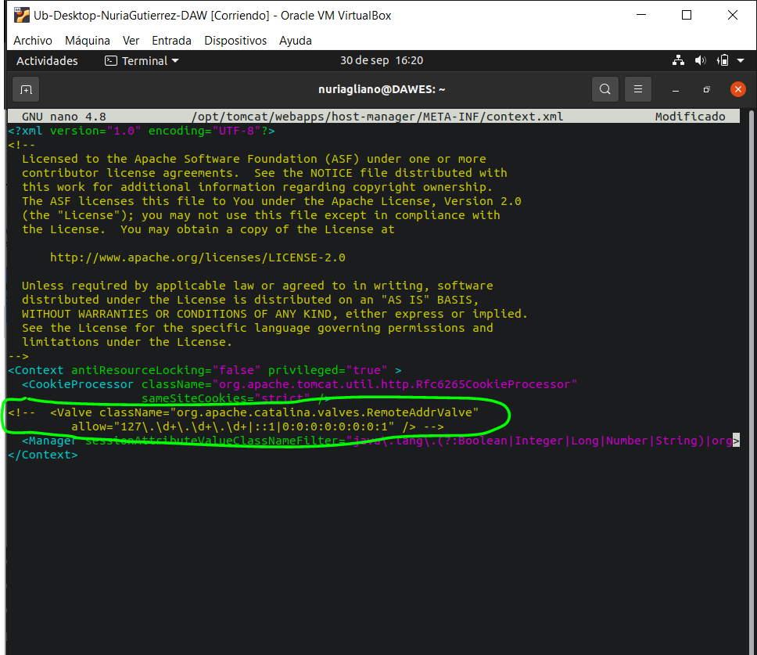

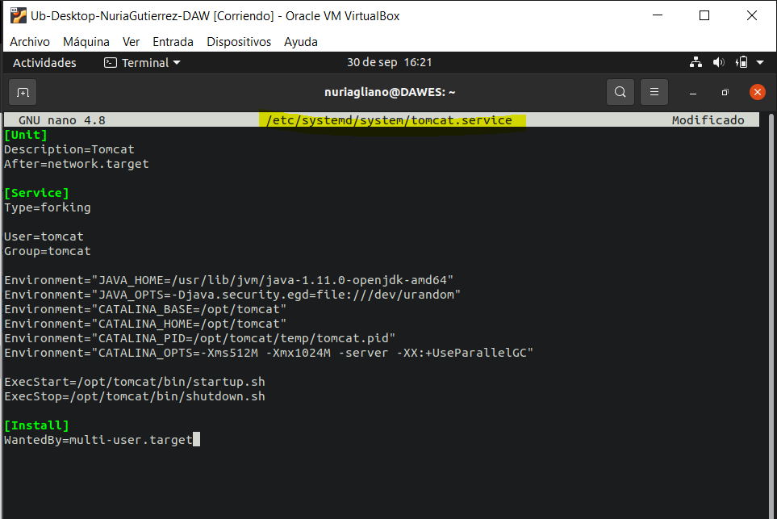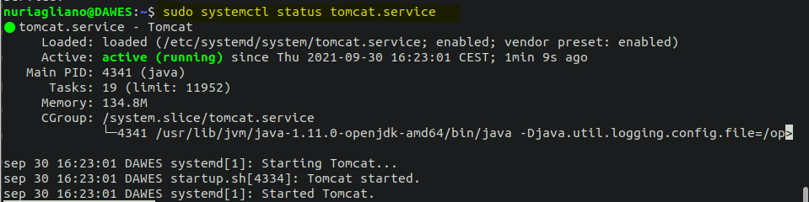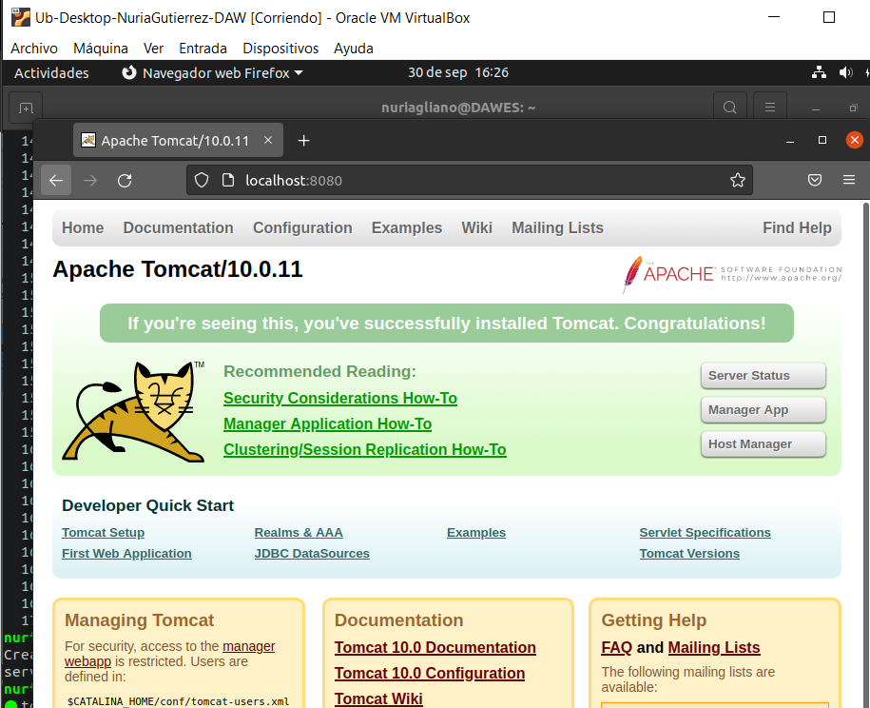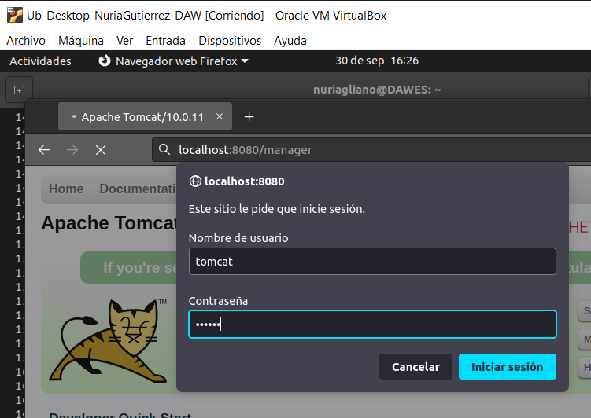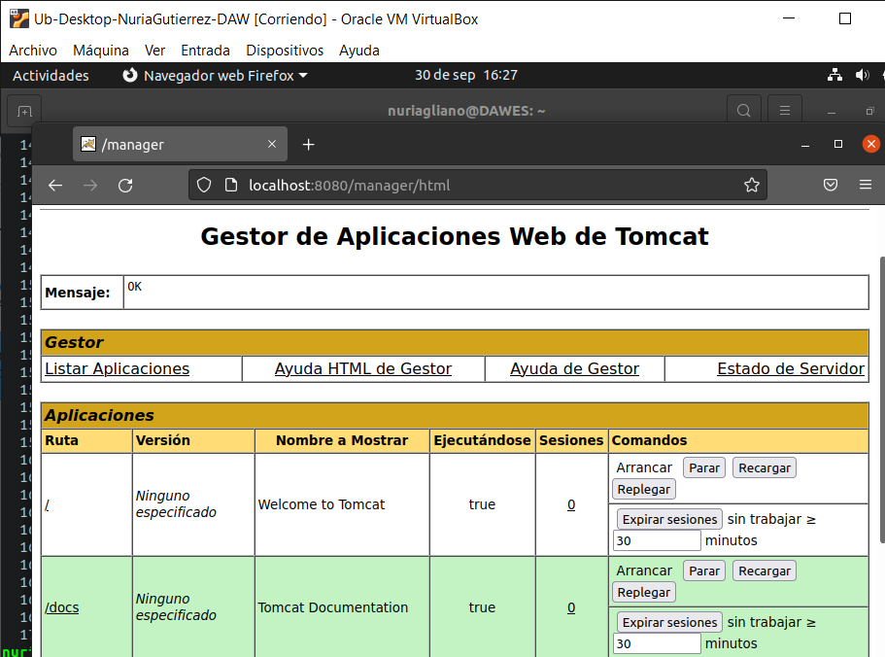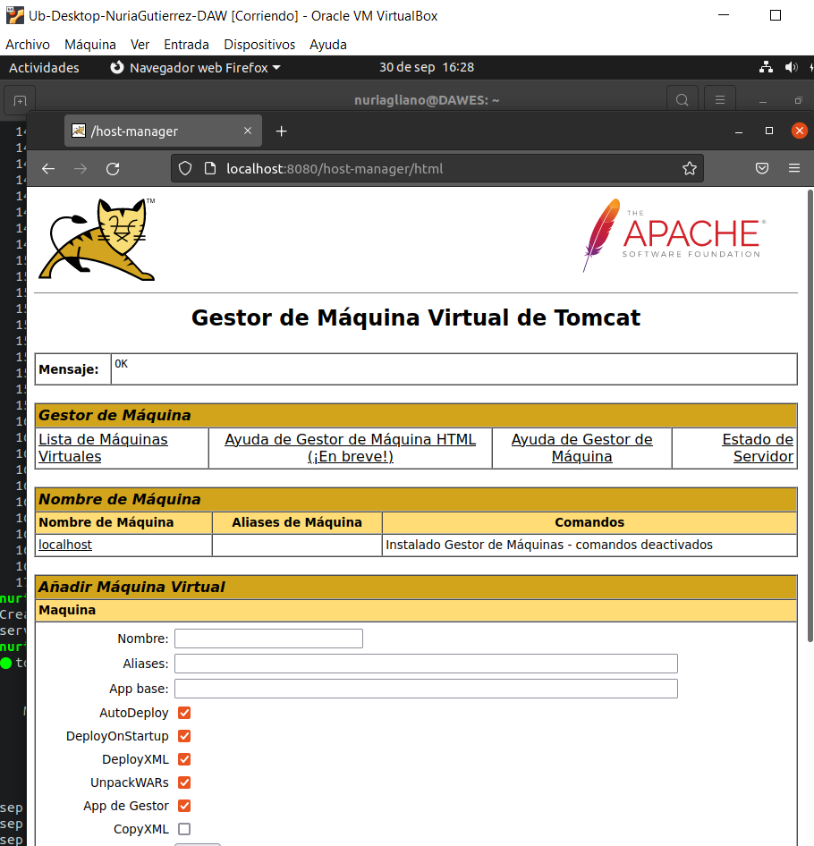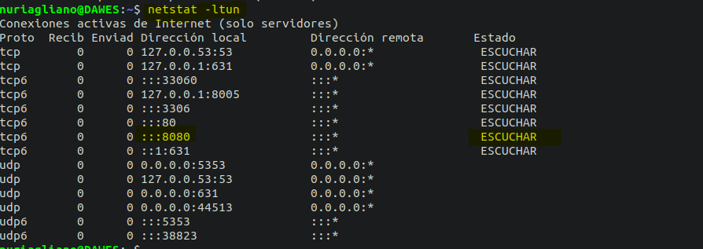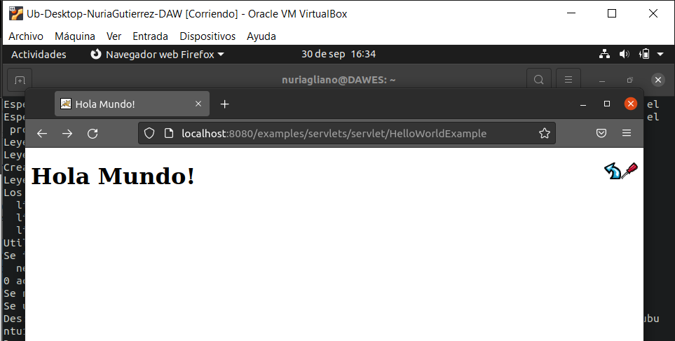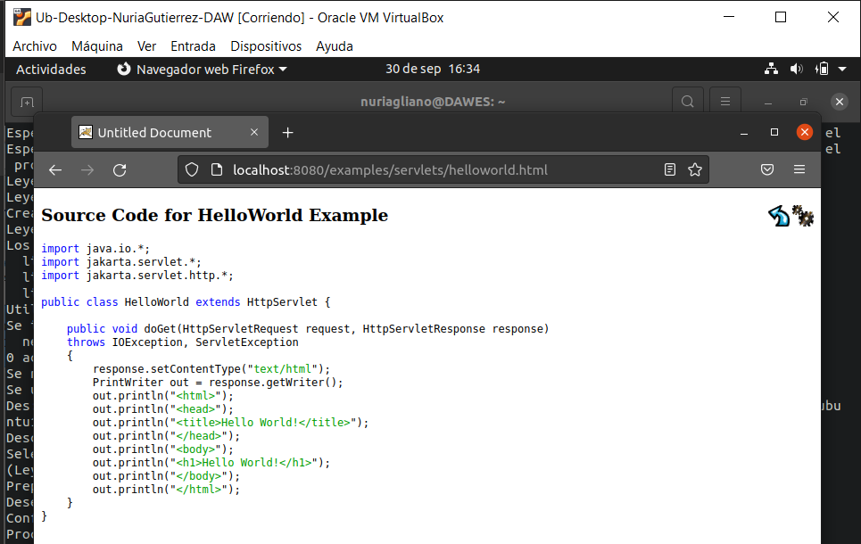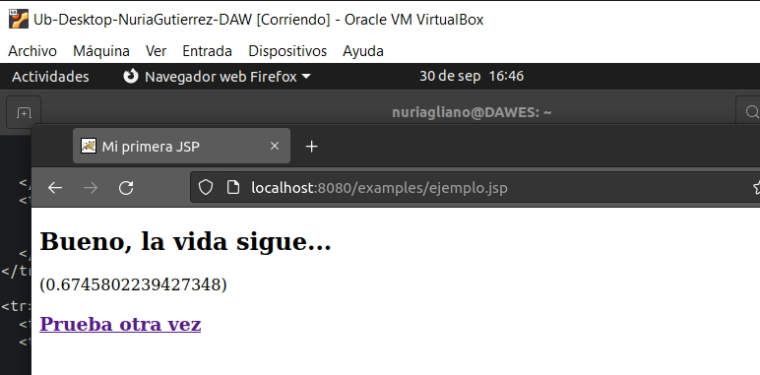

#### Comprobar la versión actual de Java

* java -version

#### Instalar Tomcat 10

* wget <https://www.apache.org/dist/tomcat/tomcat-10/v10.0.8/bin/apache-tomcat-10.0.8.tar.gz>

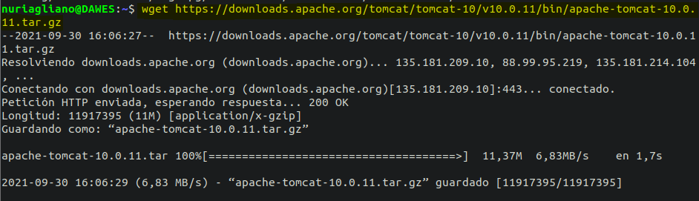

* sudo tar xzvf apache-tomcat-10*tar.gz -C /opt/tomcat --strip-components=1
* sudo chown -R tomcat:tomcat /opt/tomcat/
* sudo chmod -R u+x /opt/tomcat/bin

#### Instalar las herramientas complementarias

# Ejercicio 2

Enunciado  
Realizar las siguientes acciones en el servidor web Apache instalado en el ejercicio anterior:

#### Acceder desde un cliente y comprobar la IP del cliente

* Comprobar Access.log  
  En esta captura se ve como accede desde mi ip del PC de clase (.99), el localhost de la máquina virtual (127.0.0.1) y la ip de mi compañero (54)

#### ¿Cuáles son los sitios disponibles? ¿Cuál es el sitio que está en activo en este momento?

Al listar el directorio apache2/sites-available aparece el fichero de configuración, necesario para activar la página. Solo se muestran los ficheros por defecto.

#### Verificar los valores de ServerRoot y DocumentRoot

#### Verificar funcionamiento de DirectoryIndex

* Crear inicio.html y que muestre el mensaje. Ese archivo por defecto

Es recomendable no sobrescribir los ficheros por defecto de apache.

* Copiar plantilla de configuración
* Comprobar que se ha copiado
* Entrar y configurar el DocumentRoot hacia una ruta, de momento inexistente, y a un DirectoryIndex, también inexistente.
* Crear carpeta para nuestra página web en el directorio www
* Crear fichero .html
* Volvemos al directorio donde se encuentran los ficheros de configuración
* Desactivamos el sitio por defecto
* Reiniciamos el apache
* Activamos el archivo de configuración que acabamos de crear
* Volvemos a recargar el servicio
* Comprobamos en el navegador de la máquina virtual
* Complementario: He probado a acceder también desde mi PC local de clase
* Poner DirectoryIndex apuntando a un archivo inexistente
* Comprobar que no existe
* Recargar el servicio
* Comprobar desde el navegador

# Ejercicio 3

Enunciado  
Debido a que queremos utilizar una base de datos y desplegar aplicaciones web se deberá buscar y documentar el proceso de instalación de PHP y MySQL mediante línea de comandos en la máquina Ubuntu.:

#### Instalar MYSQL

* Instalar los paquetes necesarios

sudo apt install mysql-server

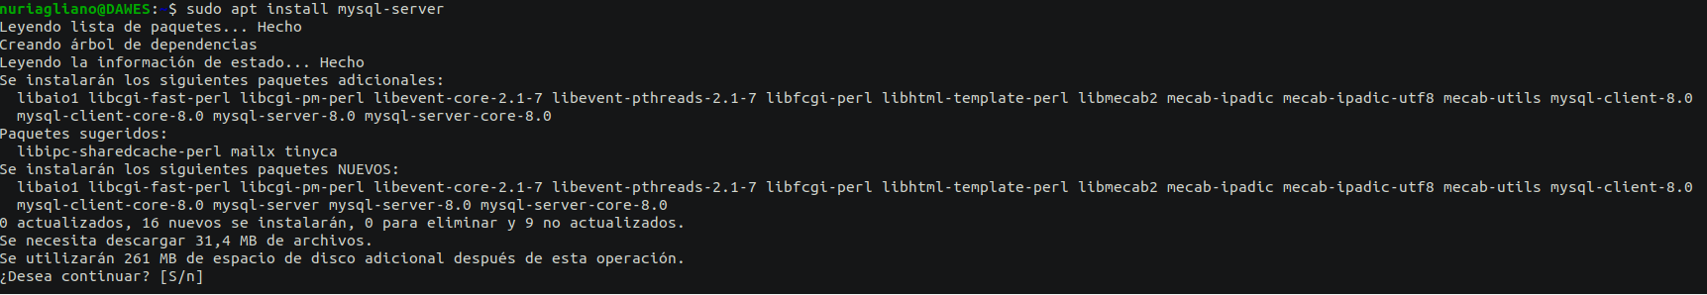

#### Instalar PHP

* Instalar los paquetes necesarios

Sudo apt install php7.4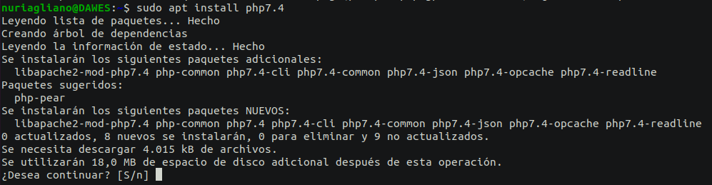

#### Pasos sucesivos

* Instalar el modulo de Apache para autenticación Mysql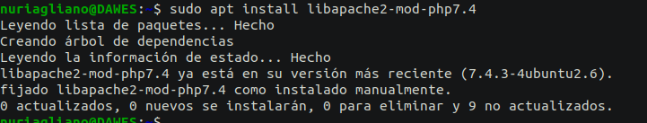
* Instalar MYSQL para PHP

Sudo apt install libapache2-mod-php7.4

* Comprobar mysql

Sudo mysql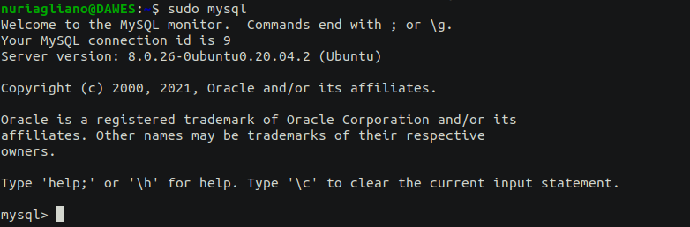

* Comprobar que PHP esta bien instalado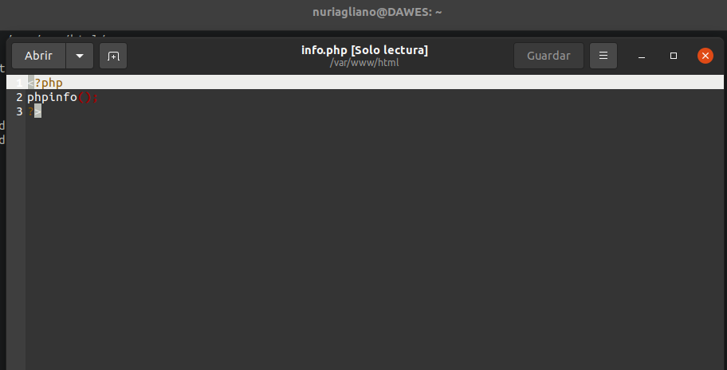
* Acceder al navegador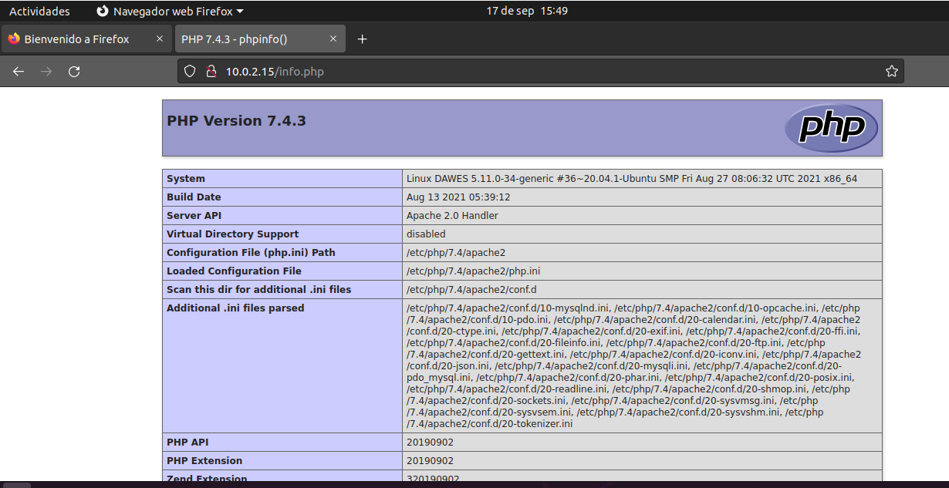

# Conclusión

He recordado la forma de instalar Apache y configurar una página web, desde el configurar un fichero de configuración a crear la página básica .html.

También las formas de acceso desde el cliente y desde la propia máquina virtual.

El fichero Access.log no le conocía y le he analizado ya que contiene mucha información sobre el método de acceso a la web como el navegador , la ip, hora, etc.

# Bibliografía

<https://blog.carreralinux.com.ar/2018/01/directiva-directoryindex-apache/>

Ejercicio de ASIR